Ante ingresos ilegales en volcán Turrialba, exhortan

a la ciudadanía a cuidar su integridad física
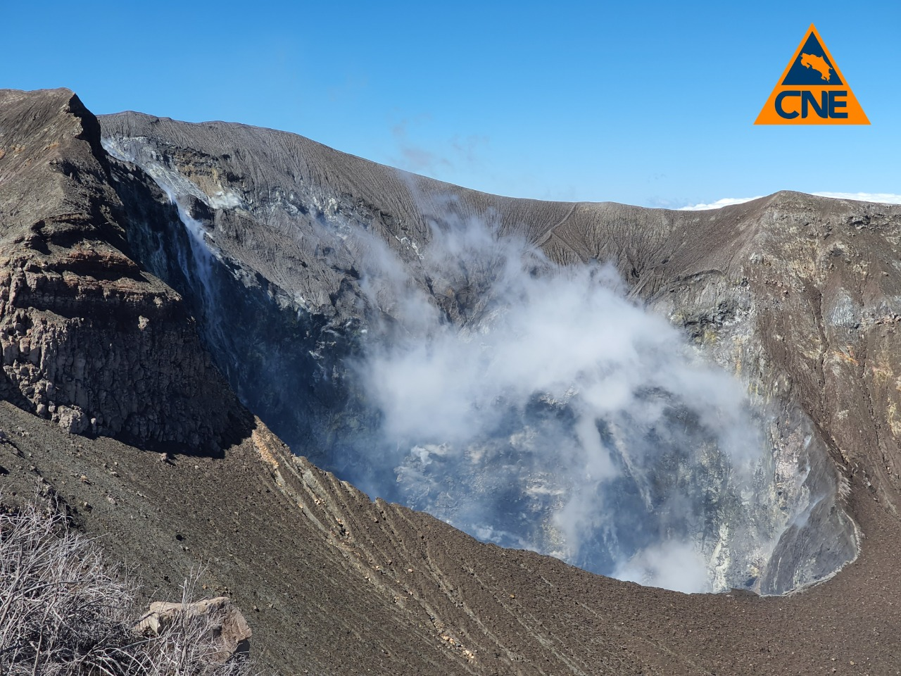

- Llamado se reiteró a raíz de dos incidentes presentados este fin de semana en esa área de conservación, cuyo acceso está cerrado desde 2012.

- En la actualidad, MINAE y CNE trabajan conjuntamente con la fiscalía ambiental para notificar a quienes ofrecen tours por redes sociales que deben abstenerse de hacerlo, pues ponen en riesgo la vida de las personas.

- Poder Ejecutivo avanza en un proyecto de ley que establecería sanciones económica o cárcel a quienes ingresen a zonas no permitidas de las Áreas de Conservación.

Cartago, 16 de noviembre del 2020. Durante el fin de semana, dos grupos de personas pusieron en riesgo sus vidas y también la de los rescatistas de la Cruz Roja Costarricense y del Cuerpo de Bomberos, luego de ingresar de manera ilegal al Parque Nacional volcán Turrialba.
El primer incidente se dio en la noche del sábado, cuando dos personas entraron por el flanco sur del coloso y una de ellas tuvo un accidente en una quebrada, lo que obligó a la movilización de personal del Cuerpo de Bomberos y rescatistas quienes tardaron varias horas en rescatarlos.
El segundo caso ocurrió en la madrugada del domingo luego de que 30 turistas ingresaran al Volcán por otra de las zonas ilegales. Una mujer, integrante del grupo, tuvo un accidente muy cerca del cráter que afectó su movilidad, por lo que los rescatistas debieron utilizar cuerdas para sacarla de la zona.
En esta labor participaron personeros del Cuerpo de Bomberos, Cruz Roja, Fuerza Pública y guardaparques quienes tardaron más de 8 horas en lograr sacar a la persona debido al riesgo que implicaba.
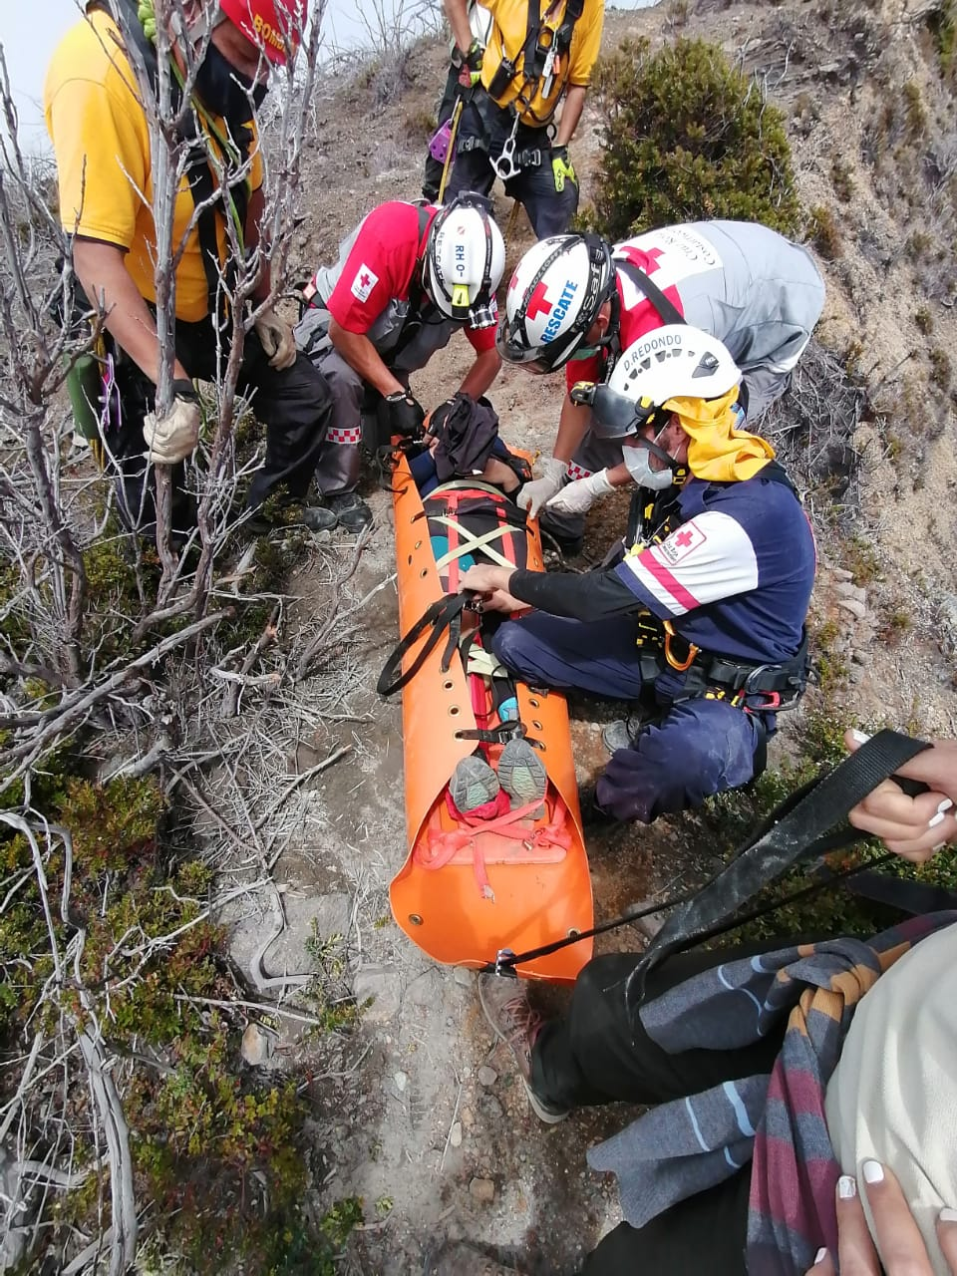
Desde el año 2012 se recomendó el cierre de la visitación del Parque Nacional Volcán Turrialba dado el incremento de la actividad volcánica, que rápidamente pasó de fumarolas a erupciones freáticas de intensidad moderada, que alertó a las instituciones encargadas y responsables del monitoreo volcánico.
En ese contexto, autoridades de la Comisión Nacional de Prevención de Riesgos y Atención de Emergencias (CNE), del Sistema Nacional de Áreas de Conservación (SINAC) del Ministerio de Ambiente y Energía (MINAE), exhortaron a la ciudadanía a cuidar sus vidas y a resguardar su integridad física evitando ingresos ilegales en volcanes.
Guillermo Alvarado, vulcanólogo de la CNE, indicó que el acceso por zonas prohibidas pone en riesgo tanto la vida de quienes ingresan como la de los rescatistas. “Hay sectores con precipicios; las personas pueden verse afectadas por la hipotermia, caída de cenizas, lluvia ácida, impactos balísticos y corrientes de barro”, dijo.
También se han reportado ingresos ilegales en los volcanes Poás, Rincón de la Vieja y Arenal.
Por su parte, el director del Área de Conservación Central del SINAC, Rafael Gutiérrez, indicó que desde hace tiempo se ha reiterado el llamado a las personas a no ingresar a estos sitios restringidos. “Adicionalmente, tenemos un trabajo en conjunto con la fiscalía ambiental para poder notificar adecuadamente a los infractores de esta actividad quienes a través de redes sociales ofrecen tours en sitios restringidos”, dijo.
“Además, trabajamos en un proyecto de ley, que estamos por presentar en los próximos días, donde se establezca que con solo ingresar a zonas no permitidas se estaría sancionando a la persona con cárcel o sanción económica”, acotó el director del Área de Conservación Central del SINAC.
Los ingresos por zonas restringidas son ilegales ya que contravienen el Plan General de Manejo, Reglamentos internos, protocolos de seguridad, Ley de la Biodiversidad No. 7788, Ley Forestal No. 7575, Ley Orgánica del Ambiente No. 7554, Ley del Servicio de Parques Nacionales No. 6084, que tienen como objetivo ordenar la actividad turística, garantizando la conservación de los recursos naturales y escénicos. El quebrantar las leyes antes mencionadas tiene implicaciones civiles y penales.

